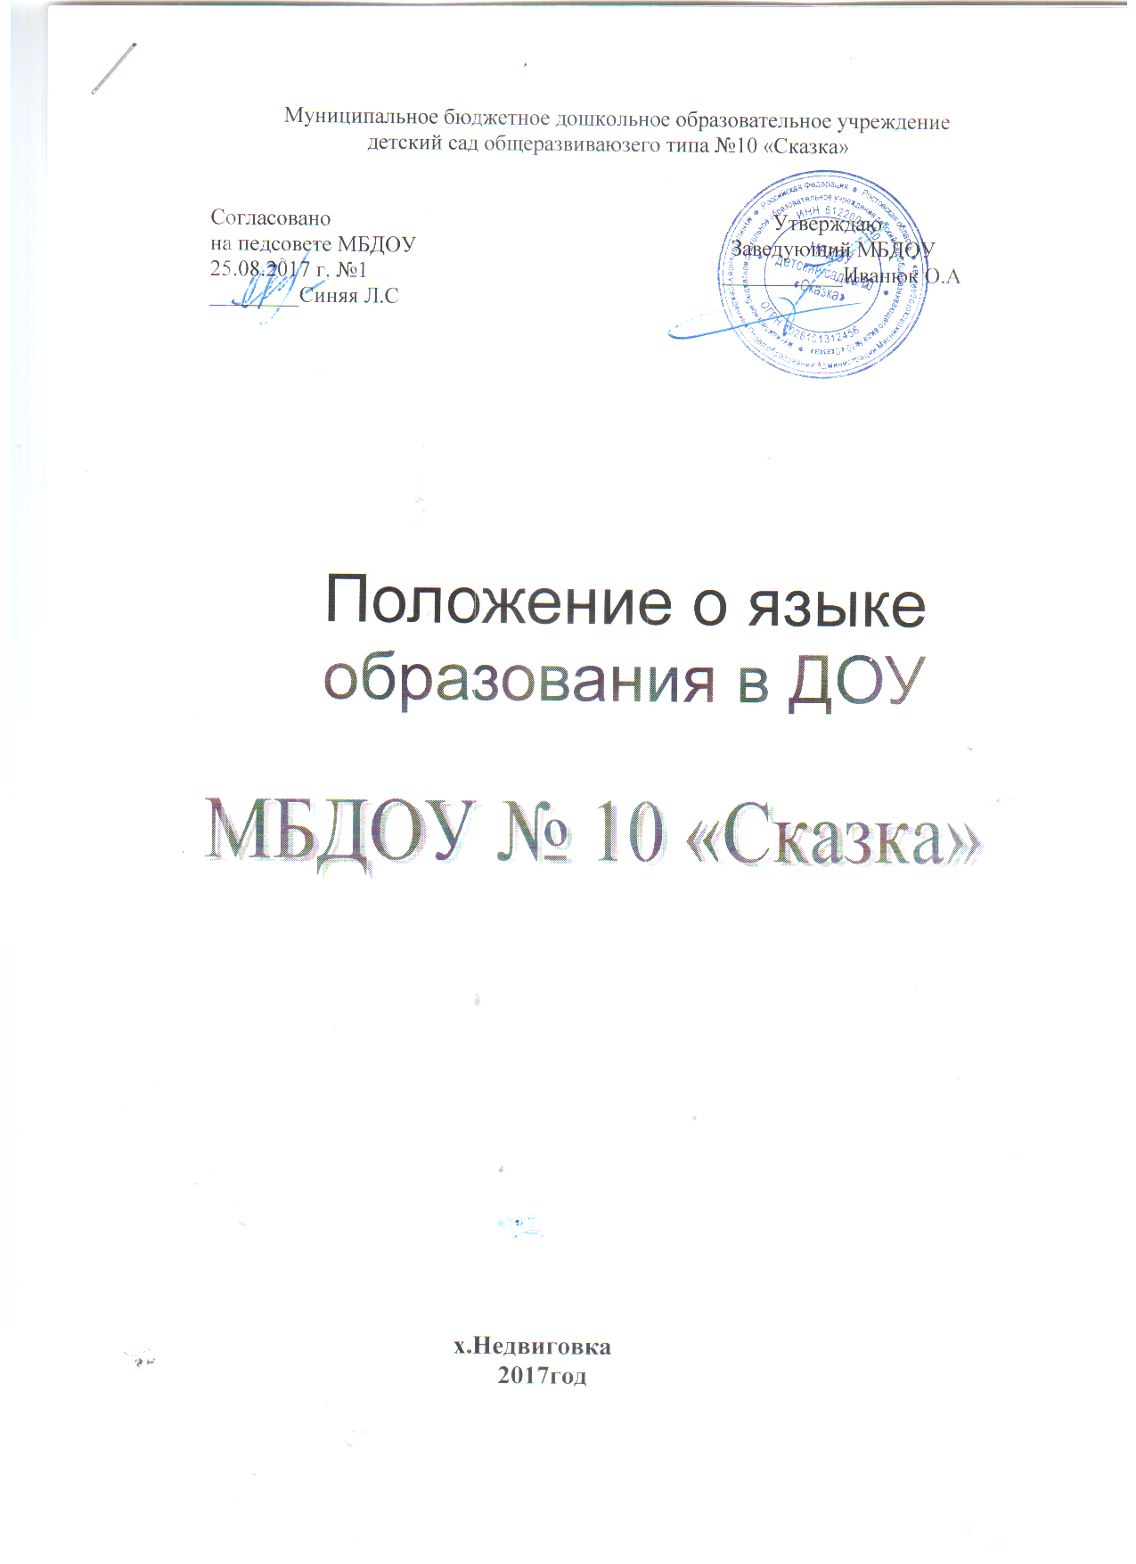

Положение о языке образования в ДОУ
1. Общее положение
1.1. Настоящее положение разработано в соответствии с Федеральным законом «Об образовании в Российской Федерации» от 29.12.2012г. № 273 – ФЗ, ст. 14., Уставом МБДОУ № 10 Сказка».
1.2. Настоящее Положение определяет языки образования в МБДОУ №10 «Сказка»» (далее – Учреждение).
1.3. Настоящее Положение является локальным нормативным актом, регламентирующим особенности организации образовательного процесса в Учреждении.
2. Язык образования
2.1. В Учреждении гарантируется получение образования на государственном языке Российской Федерации.
2.2. В Учреждении образовательная деятельность осуществляется на государственном языке Российской Федерации, если настоящим Положением не установлено иное.
2.3. Образовательная деятельность на государственном языке Российской Федерации осуществляется Учреждением по реализуемой образовательной программе дошкольного образования, разработанной Учреждением в соответствии с федеральным государственным образовательным стандартом дошкольного образования и с учётом примерной образовательной программы дошкольного образования.
2.4. Обучающиеся в Учреждении имеют право на получение дошкольного образования на родном языке из числа языков народов Российской Федерации, а также право на изучение родного языка из числа языков народов Российской Федерации, в том числе русского языка как родного языка, в пределах возможностей, предоставляемых системой образования, в порядке, установленном законодательством об образовании. Реализация указанных прав обеспечивается созданием необходимого числа соответствующих групп, а также условий для их функционирования. Преподавание и изучение родного языка из числа языков народов Российской Федерации, в том числе русского языка как родного языка, в рамках имеющих государственную аккредитацию образовательных программ осуществляются в соответствии с федеральным государственным образовательным стандартом дошкольного образования.
2.5. Образование может быть получено на иностранном языке в соответствии с образовательной программой и в порядке, установленном законодательством об образовании и локальными нормативными актами Учреждения.
2.6. Свободный выбор языка образования, изучаемых родного языка из числа языков народов Российской Федерации, в том числе русского языка как родного языка, государственных языков республик Российской Федерации осуществляется по заявлениям родителей (законных представителей) несовершеннолетних обучающихся при приеме (переводе) на обучение по образовательным программам дошкольного образования (Приложение 1).
3. Заключительные положения
3.1. Настоящее Положение вступает в силу с момента издания приказа руководителя «Об утверждении «Положение о языке образования в МБДОУ №10 «Сказка» и действует до принятия нового «Положения о языке образования» в Учреждении.
3.2. Изменения в настоящее Положение могут вноситься Учреждением в соответствии с действующим законодательством и Уставом ДОУ.

Булаева Т.Б.- Синий В.Г.- Ялынко О.С.- Катаева Е.А.-

Гужавина С.В.- Новичкова Л.Н. -

Приложение 1
Руководителю МБДОУ №10 «Сказка»
___________________ Иванюк О.А

Родителя (законного представителя)
__________________________________
(Ф. И. О. родителей/законных представителей)

Адрес_____________________________

Тел_____________________________

Заявление на выбор языка образования
Я,______________________________________________________________________
(Ф. И. О. родителей/законных представителей)

для своего сына (дочери,опекаемого_______________________________

осуществляю выбор язык образования:.

Изучаемый родной язык

Дата подпись расшифровка

